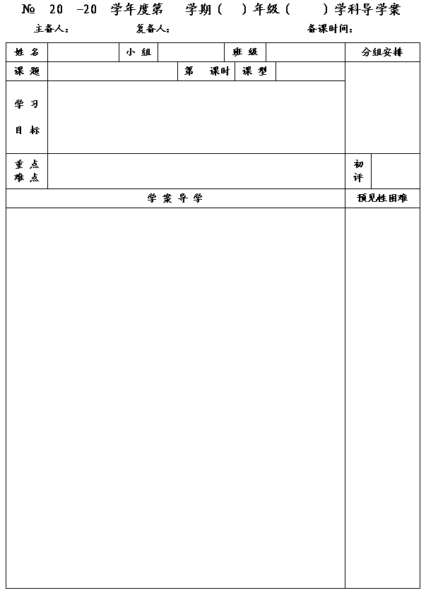
1
14
15
二
八
数学
李小婷
杨道亮
2015. 2.28
9.4矩形的性质
1
新 授
1.探索矩形的概念与性质，知道解决矩形问题的基本思想是化为三角形问题来解决.
2.体会数学转化思想.

重点：掌握矩形的概念和性质，能运用矩形的概念和性质解决简单的问题.
难点：能运用矩形的概念和性质解决简单的问题.

一、复习巩固
1.矩形的定义： 。
二、预习内容
探究活动一
矩形是特殊的平行四边形，因此它除了具有平行四边形的所有性质外，还具有一些特殊的性质。
1.证明：矩形的四个角都是直角。
已知：如图，
求证：
证明：

2.证明：矩形的对角线相等
已知：如图，
求证：
证明：

二、数学概念（或模型）
矩形的性质定理：1.矩形的四个角是直角。 2.矩形的对角线相等。
注：证明角是直角、两线段相等及两线段互相平分又多一种方法。

A
B
C
D

1
A
B
C
D

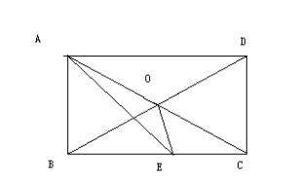
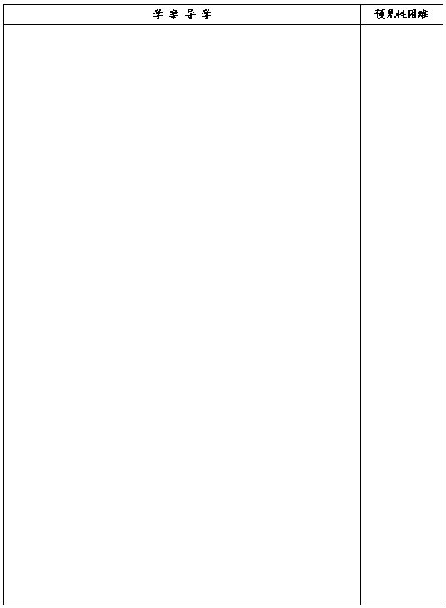
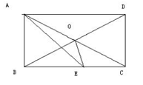
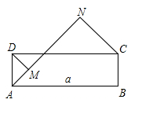
三、例题讲解
例1.如图，已知矩形ABCD中，对角线AC、BD交于点O。
（1）证明：OA=OB
（2）若AB=BO.AE平分∠BAD交BC于E，连接OE。
试证明BA=BE.并求∠BOE的度数。

注意：第（1）问中证明OA=OB的书写格式。
你认为解决本题的核心知识点是 。

例2.如图，矩形ABCD中，AB＞AD，AB=a，AN平分∠DAB，DM⊥AN于点M，CN⊥AN于点N．则DM+CN的值为（用含a的代数式表示）________．

四、总结反思
1．说说你的收获； 2．你还有什么问题？

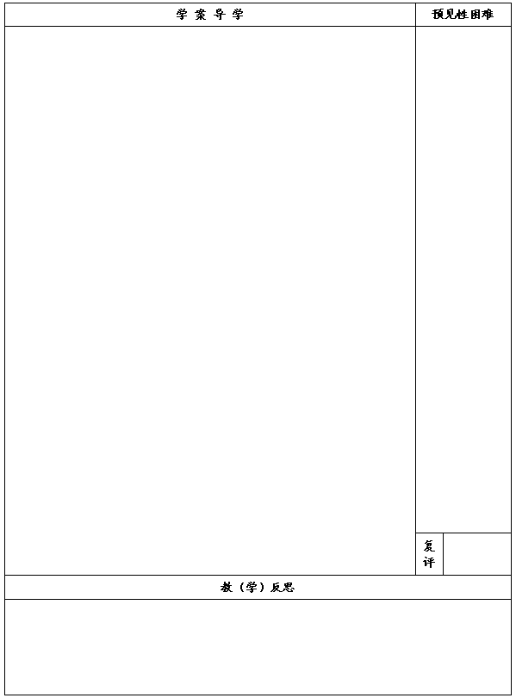

五、反馈练习
1、矩形是具有而平行四边形不一定具有的性质是＿＿＿＿（填代号）
①对边平行且相等；②对角线互相平分；③对角相等
④对角线相等； ⑤4个角都是90°； ⑥轴对称图形

2、矩形是轴对称图形，对称轴是＿＿＿＿＿又是中心对称图形，对称中心是＿＿＿矩形两对角线把矩形分成＿＿＿个等腰三角形

3、矩形的一条边长为3cm， 另一边长为4cm，则它的对角线为 ，它的面积为

4、矩形的一条对角线长为10，则另一条对角线长为 ，如果一边长为8，则矩形的面积为

5、矩形ABCD的面积为48，一条边AB的长为6，求矩形的对角线BD的长。

6、如图，矩形ABCD中，AB＝4，AD＝9，点M在BC上，且BM：MC＝1：2，DE⊥AM于点E，求DE的长。

